BÁO CÁO BÀI TẬP LỚN
MÔN HỌC: XỬ LÝ ẢNH
ĐỀ TÀI
PHÂN TÍCH HƯỚNG
VÀ CẤU TRÚC TEXTURE
Sobel gradient · Histogram hướng · Fourier spectrum
Công cụ tham chiếu: Directionality (Fiji/ImageJ)
Giảng viên:
Lớp học phần:
Mã nhóm:
NHÓM SINH VIÊN THỰC HIỆN
Mã sinh viên | Họ và tên
B23DCCN464 | Nguyễn Trung Kiên
B23DCCN508 | Phùng Trần Đức Long
B23DCCN564 | Phạm Xuân Minh
B23DCCN946 | Nguyễn Viết Vũ

Tháng 11 năm 2026

TÓM TẮT BÁO CÁO
Báo cáo trình bày hai hướng tiếp cận phân tích kết cấu ảnh: đo hướng cục bộ bằng Sobel gradient và đo phân bố năng lượng theo hướng trong miền Fourier. Cả hai dùng cùng quy ước góc cấu trúc theo chu kỳ 180°, phân biệt rõ hướng đường vân với pháp tuyến gradient và vector tần số. Histogram có trọng số, độ tập trung góc trục R, entropy và nhiều đỉnh được sử dụng kết hợp để diễn giải ảnh một hướng, nhiều hướng và gần đẳng hướng.
Phần mềm TextureLab được xây dựng bằng Python với giao diện desktop Qt/PySide6, công cụ dòng lệnh và lõi thuật toán dùng chung. Ứng dụng hỗ trợ ảnh đơn, xử lý nhiều ảnh, chọn vùng ROI, điều chỉnh cấu hình, đối chiếu histogram Fiji và xuất CSV/JSON/PNG/HTML/NPZ. Thực nghiệm chính gồm 240 lượt trên vân sin có góc biết trước, kèm các khảo sát nhiễu, Gaussian, số bin, cửa sổ Hann và trường hợp biên.
Kết quả trên dữ liệu tổng hợp cho thấy hai nhánh khôi phục được hướng chính trong điều kiện đã thiết kế, đồng thời bộc lộ các giới hạn: gradient của ảnh chồng nhiều vân không nhất thiết tách được từng hướng thành phần; R nhỏ có thể do nhiều hướng triệt tiêu nhau; thu hẹp ROI có thể làm giảm độ phân giải tần số. Những kết quả này không được khái quát thành độ chính xác trên ảnh tự nhiên chưa được đánh giá.
Từ khóa: texture; Sobel; góc trục; histogram hướng; Fourier; Directionality.
PHẠM VI KIỂM CHỨNG
Lõi thuật toán, công cụ dòng lệnh và giao diện desktop được kiểm thử trên Linux. Thao tác chọn ROI, xử lý lô, xuất kết quả, nhập histogram và vô hiệu hóa kết quả khi đổi cấu hình được kiểm tra bằng Qt offscreen. Phạm vi thực nghiệm định lượng gồm dữ liệu tổng hợp có nhãn; chưa đánh giá ảnh tự nhiên có nhãn độc lập. Plugin Directionality chính thức đã được thực thi trong runtime ImageJ headless trên 15 ảnh mẫu, kèm histogram và thống kê khớp Gaussian.
MỤC LỤC
CHƯƠNG 1. TỔNG QUAN ĐỀ TÀI 4
1.1. Bối cảnh và bài toán 4
1.2. Mục tiêu và sản phẩm 4
1.3. Phạm vi, giả thiết và tiêu chí đánh giá 5
CHƯƠNG 2. CƠ SỞ LÝ THUYẾT 6
2.1. Quy ước tọa độ và hướng cấu trúc 6
2.2. Tiền xử lý và toán tử Sobel 6
2.3. Histogram hướng có trọng số 7
2.4. Biến đổi Fourier và phổ công suất 8
2.5. Histogram hướng trong miền tần số 8
2.6. Thống kê góc trục và cách diễn giải 9
CHƯƠNG 3. THIẾT KẾ VÀ HIỆN THỰC THUẬT TOÁN 10
3.1. Kiến trúc xử lý chung 10
3.2. Quy trình nhánh Sobel 10
3.3. Quy trình nhánh Fourier 11
3.4. Tham số mặc định và lý do lựa chọn 12
3.5. Quan hệ với plugin Directionality 13
3.6. Độ phức tạp và những trường hợp phải cảnh báo 14
CHƯƠNG 4. XÂY DỰNG PHẦN MỀM VÀ KIỂM THỬ 15
4.1. Tổ chức mã nguồn và môi trường 15
4.2. Giao diện và luồng tương tác 15
4.3. Định dạng đầu ra và tái lập kết quả 16
4.4. Chiến lược kiểm thử 17
CHƯƠNG 5. THỰC NGHIỆM VÀ PHÂN TÍCH KẾT QUẢ 18
5.1. Thiết kế dữ liệu và phương pháp đo 18
5.2. Kết quả ảnh một hướng có và không có nhiễu 19
5.3. Phân tích trực quan mẫu 30° 21
5.4. Hai hệ vân vuông góc và giới hạn của gradient 22
5.5. Ảnh gần đẳng hướng, ảnh hằng và nhiều miền 23
5.6. Khảo sát Gaussian, số bin và cửa sổ Hann 25
5.7. Thời gian xử lý và khả năng tái lập 26
5.8. Đối chiếu định lượng với plugin Directionality 27
CHƯƠNG 6. KẾT LUẬN VÀ HƯỚNG PHÁT TRIỂN 29
6.1. Những nội dung đã hoàn thành 29
6.2. Hạn chế và phạm vi kết luận 29
6.3. Hướng phát triển khả thi 29
TÀI LIỆU THAM KHẢO 31
DANH MỤC KÝ HIỆU VÀ CHỮ VIẾT TẮT
Ký hiệu | Ý nghĩa
I(r,c) | Ảnh xám tại hàng r, cột c
H, W | Chiều cao và chiều rộng ảnh phân tích
Gₓ, Gᵧ | Đạo hàm theo cột và theo hàng ảnh
M | Độ lớn gradient
θₙ, θₜ | Góc pháp tuyến và góc cấu trúc
B, pₖ | Số bin và trọng số chuẩn hóa của bin k
σ, σn | Độ lệch chuẩn Gaussian tiền xử lý và nhiễu trước clip
F, |F|² | Biến đổi Fourier và phổ công suất
fₓ, fᵧ, ρ | Tần số theo hai trục và bán kính tần số
R, E | Độ tập trung góc trục và entropy chuẩn hóa
ROI | Region of Interest – vùng quan tâm
DFT / FFT | Biến đổi Fourier rời rạc / thuật toán tính nhanh
MAE | Sai số tuyệt đối trung bình theo góc trục
CLI / Qt | Giao diện dòng lệnh / thư viện giao diện desktop
CSV / JSON / NPZ | Các định dạng dữ liệu và ma trận đầu ra

CHƯƠNG 1. TỔNG QUAN ĐỀ TÀI

1.1. Bối cảnh và bài toán
Texture, hay kết cấu ảnh, mô tả cách các mức xám và cấu trúc nhỏ được tổ chức trong một vùng ảnh. Trong phạm vi bài tập lớn, đặc trưng được quan tâm là hướng ưu thế của các đường vân, mức tập trung của hướng và sự tồn tại của nhiều hệ cấu trúc. Một ảnh có cùng histogram mức xám với ảnh khác vẫn có thể có cách sắp xếp theo không gian hoàn toàn khác; vì vậy thống kê cường độ đơn thuần chưa đủ để mô tả hướng texture. Các phép lọc không gian và biến đổi Fourier là hai nhóm công cụ nền tảng phù hợp để tiếp cận bài toán này [1].
Ví dụ, với ảnh gồm các vân song song nghiêng 30°, đầu ra mong muốn không chỉ là một số đo gần 30° mà còn có histogram tập trung quanh góc đó. Với hai hệ vân vuông góc, hệ thống cần bộc lộ tính nhiều hướng thay vì ép ảnh thành một hướng duy nhất. Với ảnh hằng, hướng phải được coi là không xác định; với nhiễu không ưu tiên phương nào, không được diễn giải đỉnh lớn nhất do dao động ngẫu nhiên là một cấu trúc đáng tin cậy.
Đề tài được xây dựng từ yêu cầu “Phân tích hướng và cấu trúc texture”, có công cụ tham chiếu Directionality và năm nội dung chính: Sobel gradient, hướng gradient, histogram hướng, Fourier spectrum, phân tích texture trong miền không gian và miền tần số. Phần mềm Python được triển khai độc lập nhằm làm rõ từng bước tính toán, còn Fiji Directionality được dùng làm đối tượng nghiên cứu và xây dựng quy trình đối chiếu [2], [3].

1.2. Mục tiêu và sản phẩm
Mục tiêu thứ nhất là xây dựng cơ sở lý thuyết nhất quán về góc cấu trúc, pháp tuyến gradient, tính tuần hoàn 180° và quan hệ vuông góc giữa vân ảnh với vector tần số. Mục tiêu thứ hai là hiện thực hai nhánh phân tích trên cùng một ảnh, tạo các kết quả trung gian có thể kiểm tra. Mục tiêu thứ ba là đánh giá sai số trên dữ liệu có hướng biết trước, khảo sát ảnh hưởng của nhiễu và tham số, đồng thời chỉ rõ các tình huống phương pháp không đáp ứng được cách diễn giải đơn giản.
Bộ sản phẩm gồm báo cáo học phần, presentation 10 slide, mã nguồn Python, ứng dụng desktop TextureLab, công cụ dòng lệnh, ảnh tổng hợp có nhãn, dữ liệu CSV/JSON/PNG/HTML, bộ kiểm thử và script gọi plugin Directionality của Fiji/ImageJ. Hai giao diện dùng chung lõi thuật toán và quy ước góc.
Bảng 1.1. Đối chiếu yêu cầu đề bài với sản phẩm triển khai.
Yêu cầu | Thành phần đáp ứng
Sobel gradient | Tính Gₓ, Gᵧ, độ lớn M; lưu ma trận và ảnh minh họa.
Hướng gradient | Sửa chiều trục y; chuyển pháp tuyến sang góc cấu trúc modulo 180°.
Histogram hướng | Bỏ phiếu có trọng số, làm trơn tuần hoàn, đỉnh và thống kê góc trục.
Fourier spectrum | FFT2, phổ công suất, vành tần số và histogram hướng phổ.
So sánh hai miền | Ảnh một hướng, nhiễu, chồng hướng, hai miền, ảnh hằng và ảnh chữ nhật.
Directionality | Nghiên cứu nguyên lý, script gọi plugin thật và công cụ đối chiếu CSV.

1.3. Phạm vi, giả thiết và tiêu chí đánh giá
Đầu vào là ảnh 2D đơn khung có pixel vuông. Ảnh màu được chuyển thành độ chói trước khi phân tích; ảnh có kênh alpha được ghép nền trắng. Hệ thống không thực hiện phân đoạn từng sợi, không suy luận loại vật liệu và không khôi phục cấu trúc ba chiều. Các ảnh tổng hợp có nhãn góc được dùng để đánh giá độ đúng; dữ liệu thực tế chưa được cung cấp nên không có kết luận định lượng về độ chính xác trên ảnh tự nhiên.
Tiêu chí chức năng gồm đọc ảnh hợp lệ, kiểm tra tham số, xử lý ROI, xuất kết quả và tái lập thực nghiệm. Tiêu chí thuật toán gồm sai số góc trục, tính chuẩn hóa của histogram, xử lý ảnh không có tín hiệu, tính đúng trên ảnh chữ nhật và tính ổn định khi đảo tương phản hoặc quay ảnh. Mức tập trung R và entropy hỗ trợ diễn giải cấu trúc; chúng không thay thế nhãn đúng và không được gọi là độ chính xác.

CHƯƠNG 2. CƠ SỞ LÝ THUYẾT

2.1. Quy ước tọa độ và hướng cấu trúc
Trong mảng ảnh I(r,c), chỉ số c tăng sang phải và r tăng xuống dưới. Trong hệ tọa độ toán học, trục x tăng sang phải và trục y tăng lên trên. Báo cáo chọn hướng cấu trúc θ trong miền [0°,180°), đo ngược chiều kim đồng hồ từ phương ngang. Một đường thẳng không có chiều mũi tên: θ và θ + 180° biểu diễn cùng một trục. Quy ước này phù hợp với cách mô tả hướng toán học trong tài liệu Directionality [2].
Cần phân biệt ba đối tượng: hướng đường vân, hướng gradient cường độ và góc vector tần số. Với một hệ vân thẳng lý tưởng, gradient vuông góc với vân; các cực đại phổ chính cũng nằm theo pháp tuyến của vân. Vì vậy việc đưa trực tiếp góc gradient hoặc góc phổ vào histogram “hướng vân” sẽ gây lệch 90°. Bỏ qua chiều tăng của trục hàng ảnh còn có thể gây đổi dấu góc.
θₙ = atan2(−Gᵧ, Gₓ) · 180/π; θₜ = (θₙ + 90°) mod 180° (2.1)
Trong công thức (2.1), Gₓ là đạo hàm theo cột, Gᵧ là đạo hàm theo hàng ảnh; dấu trừ trước Gᵧ chuyển về hệ toán học. Ví dụ, vân ngang có gradient theo chiều dọc nhưng hướng cấu trúc là 0°. Vân dọc cho hướng cấu trúc 90°. Các trường hợp 0°, 45°, 90°, 179° và phép quay 90° được dùng làm kiểm thử để phát hiện sai quy ước trước khi đánh giá ảnh phức tạp.

2.2. Tiền xử lý và toán tử Sobel
Ảnh được chuyển sang kiểu số thực để giữ dấu của đạo hàm. Với ảnh RGB, triển khai sử dụng độ chói Y = 0,299R + 0,587G + 0,114B. Sau đó ảnh được chuẩn hóa min–max riêng từng ảnh về [0,1]. Nếu mọi pixel bằng nhau, ảnh chuẩn hóa là ma trận không. Cách chuẩn hóa này hỗ trợ tính toán ổn định nhưng làm mất khả năng so sánh độ tương phản tuyệt đối giữa các ảnh độc lập.
Lọc Gaussian trước đạo hàm nhằm giảm tác động của dao động cường độ ở quy mô nhỏ. Độ lệch chuẩn σ quyết định mức làm trơn. Làm trơn mạnh có thể giảm nhiễu nhưng cũng xóa chi tiết mảnh hoặc làm các cấu trúc gần nhau hòa trộn. Báo cáo dùng σ = 1 pixel làm mặc định và khảo sát riêng σ = 0; 0,5; 1; 2, thay vì giả định một cấu hình luôn tối ưu.
Sobel là phép xấp xỉ đạo hàm rời rạc kết hợp sai phân và làm trơn. Với kích thước 3 × 3, hai mặt nạ quen thuộc có dạng sau; OpenCV cũng hỗ trợ các kích thước Sobel khác thông qua tham số ksize [4].
Kx = [-1 0 1] Ky = [-1 -2 -1]
[-2 0 2] [ 0 0 0]
[-1 0 1] [ 1 2 1]
Các dấu trong mặt nạ được hiểu theo quy ước áp dụng của OpenCV. Để tránh nhầm giữa phép tương quan và phép chập có lật kernel, kiểm thử thực tế trên các vân có góc biết trước là bước bắt buộc. Triển khai mặc định dùng Sobel 5 × 5, lưu Gₓ và Gᵧ ở độ chính xác số thực, không chuyển sang ảnh 8 bit trước khi tính góc.
M(r,c) = √(Gₓ(r,c)² + Gᵧ(r,c)²) (2.2)
Độ lớn M biểu thị mức thay đổi cường độ tại pixel. Khi M gần bằng không, góc của vector gradient không có ý nghĩa thực hành, dù hàm atan2 vẫn có thể trả một số. Vì vậy hệ thống dùng mặt nạ hợp lệ, ngưỡng tương đối theo độ lớn lớn nhất trong miền xét và loại dải biên chịu ảnh hưởng của xử lý biên.

2.3. Histogram hướng có trọng số
Chia chu kỳ 180° thành B bin với tâm θₖ = 180k/B, k = 0,…,B−1. Mỗi pixel hợp lệ đóng góp vào histogram theo hướng cấu trúc θₜ của nó. Nếu mọi pixel bỏ phiếu bằng nhau, các vùng gần phẳng có thể gây nhiễu thống kê. Vì vậy mặc định sử dụng trọng số M² để nhấn mạnh cấu trúc có biến thiên rõ; tùy chọn M được giữ lại để khảo sát mức nhạy với các cạnh mạnh.
hₖ = Σ₍ᵣ,c₎∈Ω M(r,c)² · bₖ(θₜ(r,c)); pₖ = hₖ / Σⱼhⱼ (2.3)
Ω là tập pixel hợp lệ. Hàm bₖ là trọng số bỏ phiếu tuyến tính lên hai tâm bin lân cận, không phải chỉ thị gán cứng vào một bin. Đặt u = Bθ/180, i = floor(u), α = u−i. Trọng số (1−α) đi vào bin i và α đi vào bin i+1, với chỉ số lấy modulo B. Tổng trọng số được bảo toàn, kể cả khi một phần phiếu vượt qua biên 179°/0°.
Histogram được làm trơn bằng Gaussian một chiều theo chế độ tuần hoàn. Nếu chỉ làm trơn với biên thường, một đỉnh quanh 0° có thể bị chia đôi hoặc lệch về hai đầu. Tham số làm trơn được khai báo theo độ, rồi đổi sang số bin để giữ ý nghĩa tương đối khi thay B. Hàm gaussian_filter1d với mode="wrap" hỗ trợ phép nối tuần hoàn này [8].
Đỉnh chính là vị trí lớn nhất sau làm trơn, được tinh chỉnh bằng nội suy parabol qua ba bin liên tiếp. Đây là ước lượng cục bộ quanh cực đại, không tạo thêm thông tin vật lý ngoài độ phân giải dữ liệu. Chương trình còn tìm tối đa ba đỉnh nổi bật bằng cách nối ba bản histogram, tìm đỉnh ở đoạn giữa rồi chuyển về miền 180°. Cơ chế lọc theo độ nổi bật và khoảng cách dựa trên API find_peaks [9].

2.4. Biến đổi Fourier và phổ công suất
Biến đổi Fourier rời rạc hai chiều biểu diễn ảnh bằng các thành phần dao động theo không gian. Với ảnh kích thước H × W, DFT được viết theo chỉ số hàng r, cột c và chỉ số tần số q, p như công thức (2.4). FFT là cách tính DFT hiệu quả; trong mã nguồn dùng fft2 và fftshift của NumPy [5].
F(q,p) = Σᵣ Σc I(r,c) · exp{−j2π[qr/H + pc/W]} (2.4)
Phổ biên độ là |F|, còn phổ công suất là |F|². Báo cáo dùng công suất tuyến tính để tích lũy năng lượng theo góc. Đối với hiển thị, log(1+|F|²) giúp quan sát đồng thời vùng năng lượng cao và thấp; không được thay trọng số công suất bằng ảnh log rồi gọi đó là cùng một phép đo.
Thành phần tần số không chủ yếu phản ánh mức sáng trung bình, không biểu thị hướng vân. Do đó ảnh được trừ trung bình trước FFT. Cửa sổ Hann hai chiều được tạo bằng tích hai cửa sổ một chiều để giảm gián đoạn giả tại rìa ảnh. NumPy cung cấp công thức cửa sổ Hann qua hàm hanning [7]. Việc giảm ảnh hưởng rìa đổi lại bằng thay đổi trọng số không gian, vì vùng giữa được nhấn mạnh hơn vùng sát biên.
Iw(r,c) = [I(r,c) − Ī] · wH(r) · wW(c) (2.5)
Để giải thích mối quan hệ góc, xét vân lý tưởng I(x,y) = a + b cos[2πf₀(nₓx+nᵧy)]. Các đường đồng pha có vector tiếp tuyến t thỏa n·t = 0. Năng lượng Fourier chính tập trung quanh hai vector ±f₀n. Như vậy trục nối hai cụm phổ là pháp tuyến của vân, nên phải quay thêm 90° khi báo cáo góc cấu trúc. Đối với ảnh thực, biên hữu hạn, nhiễu và nhiều thành phần làm đỉnh phổ có độ rộng thay vì hai điểm lý tưởng.

2.5. Histogram hướng trong miền tần số
Tọa độ tần số phải được tính bằng số chu kỳ trên một pixel phân tích. Đối với ảnh chữ nhật, bước tần số theo hai trục lần lượt là 1/W và 1/H. Không được dùng trực tiếp khoảng cách từ một điểm phổ tới tâm tính theo chỉ số mảng, vì hai chỉ số có thể tương ứng với hai bước tần số khác nhau. Hàm fftfreq trả lưới tần số phù hợp với kích thước từng chiều [6].
ρ = √(fₓ² + fᵧ²); θF = [atan2(−fᵧ,fₓ)·180/π + 90°] mod 180° (2.6)
Triển khai chỉ tích lũy công suất trong vành tần số ρmin ≤ ρ ≤ ρmax, đồng thời loại điểm DC. Mặc định dùng [0,02; 0,45] chu kỳ/pixel. Vành tròn nằm trong miền Nyquist giúp tránh việc các góc gần đường chéo có thêm vùng tần số ở góc ảnh phổ. Tần số thấp hơn ngưỡng có thể thuộc xu thế nền hoặc cấu trúc quy mô lớn; tần số cao có thể chứa nhiễu và chi tiết sát giới hạn lấy mẫu.
hF,ₖ = Σ₍q,p₎∈A |F(q,p)|² · bₖ(θF(q,p)); pF,ₖ = hF,ₖ/ΣⱼhF,ⱼ (2.7)
Không chia histogram cho số điểm phổ của từng góc: đại lượng được chọn ở đây là tổng công suất theo hướng trong một dải tần, không phải công suất trung bình trên mỗi mẫu tần số. Cách lấy mẫu góc của lưới phổ vẫn có thể tạo sai lệch hữu hạn, nhất là khi ảnh nhỏ hoặc chu kỳ vân dài. Bỏ phiếu tuyến tính và làm trơn giúp giảm hiện tượng rời rạc nhưng không khắc phục hoàn toàn thiếu độ phân giải.

2.6. Thống kê góc trục và cách diễn giải
Trung bình số học thông thường không thích hợp cho góc trục. Chẳng hạn, trung bình của 179° và 1° bằng 90° là sai về mặt hình học, vì cả hai gần phương ngang. Cách xử lý là nhân đôi góc, tính vector trung bình trên đường tròn rồi chia đôi góc của vector kết quả.
C = Σₖpₖ cos(2θₖ); S = Σₖpₖ sin(2θₖ); R = √(C² + S²) (2.8)
θ̄ = [½ atan2(S,C) · 180/π] mod 180° (2.9)
Trong (2.8)–(2.9), góc được đổi sang radian khi tính sin, cos. R nằm trong [0,1] và đo mức tập trung theo một trục của phân bố có trọng số. Nếu các hướng tập trung tại một góc thì R gần 1. Tuy nhiên, hai đỉnh bằng nhau cách 90° cho hai vector góc nhân đôi đối nhau, nên R có thể gần 0 dù ảnh có cấu trúc rất rõ. Khi R quá nhỏ, góc trung bình không ổn định và không nên dùng để đại diện cho ảnh.
E = −Σₖ pₖ ln(pₖ) / ln(B), với 0·ln(0) được lấy bằng 0 (2.10)
Entropy E gần 1 với histogram phẳng và giảm khi tập trung. So sánh E phải giữ cùng số bin, độ làm trơn và dải tần. Tỷ trọng ±10° quanh đỉnh là phần trọng số histogram, không phải phần trăm số sợi hay diện tích vật liệu.

CHƯƠNG 3. THIẾT KẾ VÀ HIỆN THỰC THUẬT TOÁN

3.1. Kiến trúc xử lý chung
Hệ thống dùng một cấu hình chung cho hai nhánh nhằm giữ cùng ảnh đầu vào, vùng quan tâm và quy ước tọa độ. Sau khi đọc ảnh, chương trình kiểm tra định dạng, áp dụng hướng EXIF, xử lý alpha, cắt ROI nếu có, chuyển ảnh xám, chuẩn hóa và giảm kích thước đồng dạng khi cần. Hai nhánh bắt đầu từ cùng ảnh đã lọc Gaussian; chỉ nhánh Fourier có thêm phép trừ trung bình và cửa sổ Hann.
Bảng 3.1. Luồng xử lý và dữ liệu tại các giai đoạn.
Giai đoạn | Xử lý / dữ liệu
Đọc và kiểm tra | Ảnh đơn khung, EXIF, alpha, kiểu dữ liệu, giới hạn dung lượng và ROI.
Tiền xử lý chung | Chuyển xám → chuẩn hóa → giảm kích thước đồng dạng → Gaussian.
Nhánh không gian | Sobel → hướng cấu trúc → mặt nạ hợp lệ → histogram trọng số M².
Nhánh tần số | Trừ trung bình → Hann → FFT → công suất → vành tần số → histogram.
Thống kê và xuất | Góc đỉnh, nhiều đỉnh, R, entropy, cảnh báo; CSV/JSON/PNG/HTML/NPZ.

Lớp AnalysisConfig chứa tham số và kiểm tra miền hợp lệ. Lớp AnalysisResult giữ ảnh trung gian, ma trận gradient, mặt nạ, phổ công suất, histogram và thống kê. Hàm summary() chỉ xuất dữ liệu gọn có thể tuần tự hóa JSON; các ma trận lớn được lưu riêng bằng NPZ khi người dùng chọn --save-arrays. Cách tổ chức này tránh đưa các mảng số lớn vào phần mô tả kết quả và giúp dùng chung lõi thuật toán cho cả CLI lẫn giao diện.

3.2. Quy trình nhánh Sobel
Bước tính đạo hàm sử dụng cv2.Sobel với kiểu CV_64F và quy tắc biên phản xạ. Hệ số khuếch đại kernel được chuẩn hóa để các độ lớn xuất ra dễ đọc; việc nhân đồng loạt một hằng số dương không làm đổi góc và bị triệt tiêu khi chuẩn hóa histogram. Sau đó dùng hypot để tính độ lớn và atan2 để lấy hướng, bảo toàn đúng góc phần tư.
Dải viền loại bỏ có bề rộng m = floor(k/2) + ceil(3σ), trong đó k là kích thước Sobel. Trong phần ảnh còn lại, pixel chỉ hợp lệ khi M lớn hơn max(ε, τMmax), với τ mặc định bằng 0,05. Ngưỡng tương đối giúp loại các gradient gần phẳng nhưng cũng làm kết quả phụ thuộc cạnh mạnh nhất; nếu ảnh có vật thể ngoài vùng texture tạo cạnh quá mạnh, cần cắt ROI thích hợp thay vì tăng độ tin cậy một cách hình thức.
Bản đồ hướng màu chỉ được xây dựng ở nhánh gradient. Hue biểu diễn góc cấu trúc, saturation dựa trên độ lớn gradient và được chặn theo phân vị 95%, brightness phụ thuộc ảnh xám. Vùng không hợp lệ được giảm bão hòa màu. Bản đồ này hỗ trợ kiểm tra tính đồng nhất theo vị trí; nó không phải phân đoạn sợi và không biến kết quả toàn cục thành các đối tượng riêng biệt.
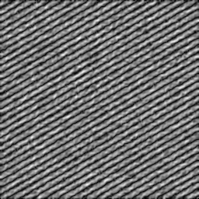
Hình 3.1. Độ lớn Sobel của ảnh vân 30° có nhiễu; ảnh hiển thị được chuẩn hóa riêng.

3.3. Quy trình nhánh Fourier
Ảnh sau Gaussian được trừ trung bình và nhân cửa sổ Hann 2D khi tùy chọn này bật. Chương trình tính FFT hai chiều, dời tần số không về tâm để hiển thị và xây dựng lưới fx, fy bằng fftfreq theo từng kích thước. Phổ công suất được giữ ở số thực, không lượng tử hóa về 8 bit khi tích lũy năng lượng.
Mặt nạ frequency_mask chọn vành tần số hợp lệ. Mỗi điểm phổ bỏ phiếu theo góc cấu trúc đã chuyển từ pháp tuyến, với trọng số công suất và cùng quy tắc tuyến tính như nhánh Sobel. Đối với ảnh thực, các cặp phổ đối xứng cùng quy về một góc modulo 180°; việc cộng cả hai phía chỉ nhân năng lượng theo cùng trục và không gây mâu thuẫn sau chuẩn hóa.
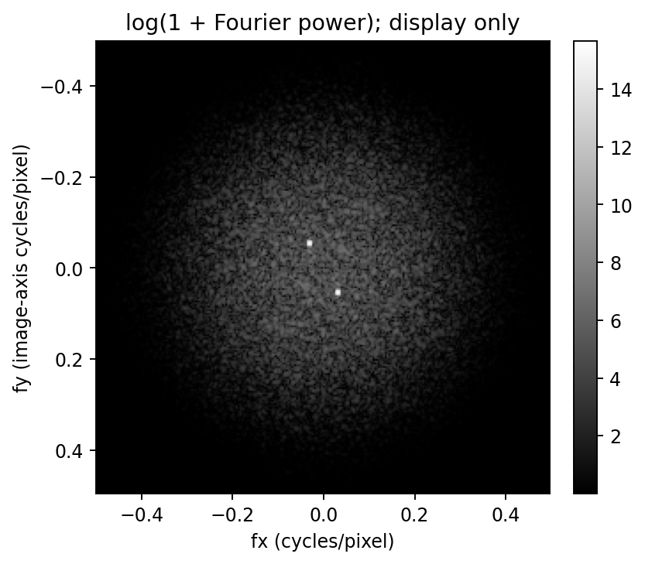
Hình 3.2. Phổ log-công suất của ảnh vân 30° có nhiễu; các cụm phổ chính nằm theo pháp tuyến.
Nếu không còn năng lượng đủ lớn trong miền tần số được chọn, chương trình trả trạng thái không có tín hiệu và không gán góc. Tuy nhiên, chỉ một dải tần sai vẫn có thể giữ lại năng lượng rò hoặc nhiễu, nên “có tín hiệu” không đồng nghĩa “đã giữ đúng cấu trúc cần nghiên cứu”. Cần quan sát phổ, thử dải tần khác và ghi cấu hình trong từng kết quả.

3.4. Tham số mặc định và lý do lựa chọn
Bảng 3.2. Bộ tham số mặc định của lõi phân tích và lệnh CLI.
Tham số | Giá trị | Ý nghĩa
Số bin B | 180 | Tâm bin cách nhau 1°; miền góc [0°,180°).
Gaussian σ | 1 pixel | Áp dụng chung trước khi chia hai nhánh.
Sobel k | 5 × 5 | Có tùy chọn 3 × 3 và 7 × 7.
Ngưỡng τ | 0,05 | So với gradient lớn nhất trong miền xét.
Trọng số gradient | M² | Có tùy chọn M cho khảo sát.
Làm trơn histogram | 2° | Gaussian tuần hoàn; đổi sang đơn vị bin.
Dải tần | 0,02–0,45 | Chu kỳ trên một pixel ảnh phân tích.
Cửa sổ Hann | Bật | Chỉ nhánh Fourier.
Cạnh lớn nhất | 2048 pixel | Mặc định lõi/CLI; giao diện chọn sẵn 1024.

Giá trị B = 180 tương ứng bước tâm bin 1°. Làm trơn góc 2° được giữ theo đơn vị vật lý là độ, không giữ cố định số bin. σ = 1 pixel và Sobel 5 × 5 là điểm khởi đầu cho các vân chu kỳ 16 pixel trong bộ kiểm chứng; đây không phải kết quả tối ưu hóa cho mọi ảnh. Dải tần [0,02; 0,45] chứa tần số chính 1/16 = 0,0625 chu kỳ/pixel của dữ liệu tổng hợp.
Giới hạn cạnh lớn nhất của lõi mặc định là 2048 pixel. Giao diện chọn sẵn 1024 để giảm chi phí tương tác; người dùng có thể thay đổi. Giảm kích thước được thực hiện đồng dạng, có làm tròn số pixel, và lưu hệ số vào metadata. Tần số báo cáo luôn tham chiếu pixel sau giảm kích thước; không được trộn nó với đơn vị trên ảnh gốc mà không đổi thang.

3.5. Quan hệ với plugin Directionality
Directionality cung cấp hai cách phân tích liên quan trực tiếp đến đề tài: Local gradient orientation và Fourier components. Tài liệu plugin mô tả nhánh gradient sử dụng Sobel 5 × 5 và trọng số bình phương độ lớn; nhánh Fourier phân tích các khối ảnh cùng bộ lọc góc–bán kính. Plugin còn cung cấp thống kê từ việc khớp đỉnh histogram và lựa chọn tạo bản đồ hướng [2], [3].
Triển khai trong bài tập lớn kế thừa nguyên lý phân tích hướng nhưng không sao chép toàn bộ thuật toán. Fourier ở đây là tích lũy công suất trong một vành tần số trên toàn ROI, không tái tạo ngân hàng bộ lọc của plugin. Việc dùng Sobel cùng kích thước cũng chưa đủ để bảo đảm đồng nhất số học, do quy tắc biên, tiền xử lý, ngưỡng pixel, tâm bin và cách làm trơn có thể khác nhau.
Bảng 3.3. Các điểm cần kiểm soát khi đối chiếu triển khai Python với Fiji.
Hạng mục | Triển khai Python | Fiji Directionality
Quy ước góc | Cấu trúc, ngược chiều kim đồng hồ, modulo 180°. | Cùng quy ước toán học theo tài liệu.
Nhánh gradient | Sobel 5 × 5; ngưỡng và loại biên; phiếu tuyến tính M². | Sobel 5 × 5, trọng số bình phương; chi tiết khác theo mã nguồn.
Nhánh Fourier | FFT toàn ROI, công suất trong vành tần số. | Chia khối và dùng bộ lọc góc–bán kính.
Ước lượng đỉnh | Nội suy parabol, thống kê góc trục, không khớp Gaussian. | Có thống kê từ phép khớp đỉnh histogram.
Mức kiểm chứng | Đã chạy Python và xuất toàn bộ dữ liệu. | Đã đo plugin 2.3.0 chính thức trong ImageJ 1.54p headless trên 15 ảnh.

Plugin Directionality 2.3.0 chính thức được thực thi bằng Java trong runtime ImageJ 1.54p ở chế độ headless. Các thư viện được lấy từ update site Fiji và lưu mã SHA-256. Phép đo sử dụng 180 bin, miền 0–180° và Gaussian σ = 1 pixel. Bên cạnh histogram, chương trình gọi fitHistograms và getFitAnalysis của plugin để xuất góc Gaussian, độ rộng, amount và goodness of fit.

3.6. Độ phức tạp và những trường hợp phải cảnh báo
Với N = HW pixel và kích thước Sobel cố định, nhánh không gian có chi phí tuyến tính theo N; FFT hai chiều có chi phí thường xét ở mức O(N log N). Việc bỏ phiếu và tạo bản đồ hướng cũng tuyến tính. Bộ nhớ thực tế lớn hơn một ảnh đầu vào vì chương trình giữ đồng thời ảnh số thực, hai đạo hàm, góc, độ lớn, phổ và mặt nạ; giới hạn kích thước cùng xuất NPZ tùy chọn giúp tránh tiêu tốn không cần thiết.
Hệ thống cảnh báo khi không có năng lượng hướng, R nhỏ, hoặc hai đỉnh chính của hai nhánh cách nhau trên 10°. Ngưỡng 10° chỉ là quy tắc gợi ý kiểm tra, không phải tiêu chuẩn đúng–sai có chứng nhận. Ảnh đa hướng có thể khiến hai phương pháp chọn hai đỉnh khác nhau dù cả hai đang phản ánh cấu trúc có thật; khi đó cần so sánh các tập đỉnh hoặc toàn histogram thay vì chỉ một con số.

CHƯƠNG 4. XÂY DỰNG PHẦN MỀM VÀ KIỂM THỬ

4.1. Tổ chức mã nguồn và môi trường
Mã nguồn tách lõi thuật toán, đọc ảnh, xuất kết quả, sinh dữ liệu, thực nghiệm và đối chiếu histogram thành các mô-đun độc lập. app.py tổ chức giao diện desktop Qt/PySide6 và luồng nền QThread; cli.py phục vụ phân tích hàng loạt và benchmark. Môi trường số học được ghi trong metrics.json và requirements-lock.txt.
Bảng 4.1. Cấu trúc các mô-đun chính của chương trình.
Tệp / mô-đun | Chức năng
texture/analysis.py | Cấu hình, tiền xử lý, hai nhánh, thống kê và cảnh báo.
texture/io.py | Đọc ảnh, EXIF, alpha, giới hạn tài nguyên và lỗi đầu vào.
texture/export.py | Tạo biểu đồ và xuất CSV, JSON, HTML, PNG, NPZ, ZIP.
texture/synthetic.py | Ảnh vân, chồng hướng, ảnh hai miền và manifest dữ liệu.
texture/experiments.py | Chạy thiết kế thực nghiệm, tính bảng và môi trường.
cli.py / app.py | Điều phối CLI và cửa sổ Qt/PySide6, xử lý tác vụ bằng QThread.
tests/ / fiji/ | Kiểm thử; script plugin và đối chiếu CSV thực tế.

Lõi số học dùng NumPy, SciPy và OpenCV; Pillow đọc ảnh và chuẩn hóa thông tin hướng EXIF; Matplotlib sinh biểu đồ. Chức năng exif_transpose được tham chiếu theo tài liệu Pillow để tránh phân tích một ảnh khác hướng với cách người dùng nhìn thấy trên thiết bị [11]. Mã không phụ thuộc khóa API, dịch vụ trả phí hoặc tải dữ liệu ảnh lên nền tảng bên ngoài.

4.2. Giao diện và luồng tương tác
TextureLab sử dụng cửa sổ Qt/PySide6. Danh sách ảnh nằm bên trái, vùng kết quả ở giữa và tham số ở bên phải. Các tab hiển thị ảnh gốc, histogram, bản đồ hướng có thang màu, độ lớn gradient, phổ Fourier, ảnh tiền xử lý, bảng dữ liệu và đối chiếu Fiji.
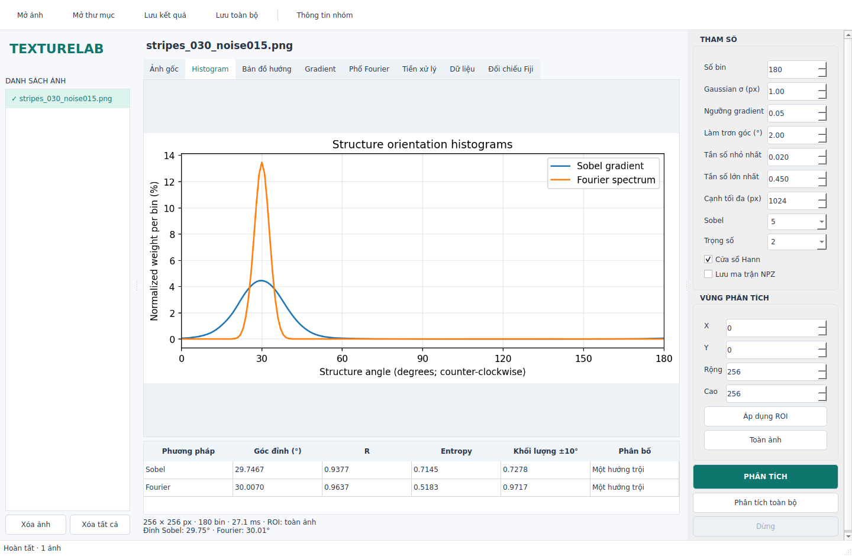
Hình 4.1. Cửa sổ desktop TextureLab phân tích mẫu 30°, nhiễu 0,15.
Ảnh được kiểm tra dung lượng, số pixel, kiểu dữ liệu, số khung và hướng EXIF trước phân tích. ROI xác định trên ảnh gốc bằng kéo chuột hoặc nhập tọa độ. Luồng nền xử lý tuần tự từng ảnh và tiếp tục khi một tệp lỗi; yêu cầu dừng có hiệu lực sau ảnh đang xử lý. Khi đổi tham số hoặc ROI, kết quả không còn hợp lệ được xóa khỏi giao diện và không thể xuất lại.

4.3. Định dạng đầu ra và tái lập kết quả
Bảng 4.2. Nội dung các tệp đầu ra của một lần phân tích.
Tệp | Nội dung
summary.json | Cấu hình, metadata, góc đỉnh, R, entropy, nhiều đỉnh và cảnh báo.
histograms.csv | Góc và histogram thô/đã làm trơn của hai nhánh.
gradient_magnitude.png | Độ lớn gradient, chuẩn hóa chỉ để hiển thị.
orientation_map.png | Bản đồ hướng cấu trúc ở nhánh Sobel; có ảnh chú giải riêng.
fft_spectrum.png | Phổ log-công suất, không dùng ảnh log để tính trọng số.
histogram.png / report.html | Biểu đồ và báo cáo kết quả tự chứa ảnh.
arrays.npz (tùy chọn) | Gx, Gy, độ lớn, góc, mặt nạ hợp lệ, công suất FFT và mặt nạ tần số.

summary.json chứa quy ước góc, toàn bộ cấu hình, kích thước trước/sau xử lý, vùng ROI và các thống kê. histograms.csv chứa cùng lưới góc và cả histogram thô lẫn đã làm trơn của hai nhánh. Với ảnh hằng, góc được ghi null trong JSON, không xuất số 0 thay thế. Điều này giúp phân biệt rõ “không có hướng” và “có hướng ngang”.
Lệnh experiment sinh lại các CSV định lượng, biểu đồ và metrics.json. Báo cáo đọc các bảng số liệu từ bộ kết quả này, không dựng các con số mong muốn bằng tay. Thời gian xử lý được lưu theo môi trường và chỉ phục vụ tham khảo trên máy đã chạy; không hứa hẹn cùng thời gian trên thiết bị của người sử dụng.

4.4. Chiến lược kiểm thử
Bộ kiểm thử tập trung vào lỗi dễ dẫn đến kết luận sai: nhầm góc pháp tuyến với góc cấu trúc; quên đảo trục hàng ảnh; tính khoảng cách góc không tuần hoàn; nhận hướng giả ở ảnh hằng; xử lý sai ảnh chữ nhật; chia cho không; mất dấu đạo hàm; xuất JSON có NaN; đọc lỗi ảnh và ROI vượt biên. Các thuộc tính bất biến như đảo tương phản và quay 90° được kiểm tra thêm để tránh chỉ đúng trên một tập ảnh thuận lợi.
Bảng 4.3. Các nhóm kiểm thử và trạng thái thực thi.
Nhóm kiểm thử | Nội dung chính | Trạng thái
Góc có nhãn | 13 góc; kiểm tra sai số và tổng histogram. | Đạt
Tuần hoàn và bất biến | Khoảng cách modulo 180°, đảo tương phản, quay 90°. | Đạt
Điều kiện biên | Ảnh hằng, nhiễu, chồng hướng, ROI và ảnh chữ nhật. | Đạt
Đầu vào / cấu hình | Kích thước nhỏ, NaN/Inf, tham số sai, RGB và ảnh 16 bit. | Đạt
Xuất và giao diện lệnh | JSON, CSV, NPZ, ảnh; tạo dữ liệu và phân tích bằng CLI. | Đạt
Desktop Qt | ROI kéo chuột, luồng nền, ảnh lỗi, dừng, xuất ZIP, cập nhật cấu hình và nhập CSV. | Đạt

Bộ kiểm thử cập nhật có 55 trường hợp đạt. Các nhóm kiểm tra gồm tính đúng theo góc có nhãn, tính tuần hoàn, bất biến ảnh, điều kiện biên, xuất dữ liệu, CLI và thao tác desktop. Các bài kiểm tra giao diện tạo cửa sổ Qt, thực hiện chọn ROI, chạy luồng phân tích, kiểm tra dữ liệu trong bảng, xử lý tên ảnh trùng nhau và xuất ZIP. Fixture CSV dùng để kiểm tra phép căn chỉnh histogram được tách khỏi dữ liệu thực nghiệm plugin.
Các kiểm thử Qt sử dụng nền tảng offscreen của Linux. Kết quả này xác nhận logic xử lý và điều khiển trong môi trường đã chạy; chưa thay thế kiểm tra tương tác trên Windows/macOS. Thời gian ở thanh trạng thái gồm đọc ảnh và lõi phân tích, còn benchmark ở Chương 5 đo riêng lõi thuật toán sau một lần làm nóng.

CHƯƠNG 5. THỰC NGHIỆM VÀ PHÂN TÍCH KẾT QUẢ

5.1. Thiết kế dữ liệu và phương pháp đo
Bộ dữ liệu chính là ảnh vân sin tổng hợp kích thước 256 × 256, chu kỳ 16 pixel, mức nền 0,5, biên độ 0,35 và pha 0,37 radian. Góc θ là hướng đường vân trong hệ toán học; để tạo dữ liệu đúng quy ước mảng ảnh, dùng phép chiếu s = −sin(θ)c − cos(θ)r. Nhiễu được cộng trước khi chặn về [0,1] và lượng tử hóa 8 bit.
I(r,c) = clip{0,5 + 0,35 cos[2πs/16 + 0,37] + η(r,c), 0,1} (5.1)
η được sinh từ phân bố Gaussian với độ lệch chuẩn σn. Do có phép clip và chuẩn hóa đầu vào, σn là tham số nhiễu trước xử lý, không phải độ lệch chuẩn nhiễu cuối cùng sau mọi phép biến đổi. Tất cả các phép đo độ chính xác đều chạy trên ảnh đã lượng tử hóa như dữ liệu PNG, tránh sự không nhất quán giữa ảnh được trình bày và ảnh được tính.
Bảng 5.1. Thiết kế các nhóm thực nghiệm.
Nhóm | Thiết kế | Số lượt
Đánh giá chính | 12 góc × 4 mức nhiễu × 5 seed; có lặp ảnh khi nhiễu bằng 0. | 240
Khảo sát Gaussian | 4 giá trị σ × 12 góc × 3 seed; σn = 0,15. | 144
Khảo sát số bin | 4 giá trị B × 12 góc lệch lưới × 3 seed. | 144
Khảo sát Hann | Bật/tắt × 12 góc lệch lưới × 3 seed. | 72
Kiểm chứng đặc biệt | Một hướng, nhiều hướng, ảnh hằng, nhiễu, hai miền, ảnh chữ nhật. | 7 mẫu + 2 ROI
Thời gian lõi | 4 kích thước; 1 lần làm nóng và 5 lần đo mỗi kích thước. | 20 lần đo

Thiết kế chính có 240 lượt phân tích: 12 góc từ 0° đến 165° cách nhau 15°, bốn mức nhiễu và năm seed. Ở σn = 0, các seed không làm thay đổi ảnh, nên 60 lượt nền chỉ tương ứng 12 ảnh khác nhau. Toàn bộ tập chính có 192 ảnh khác nhau; không sử dụng việc lặp này để tuyên bố tăng cỡ mẫu độc lập hoặc lập khoảng tin cậy thống kê.
Ngoài ra có ảnh hai hệ vân chồng nhau, nhiễu đều ngẫu nhiên, ảnh hằng, ảnh hai miền khác hướng và ảnh chữ nhật. Những mẫu này dùng để kiểm tra cấu trúc đầu ra và giới hạn diễn giải, không gộp vào MAE của bài toán một hướng. Tất cả ảnh được sinh bằng chương trình, không phải ảnh chụp vật liệu thật.
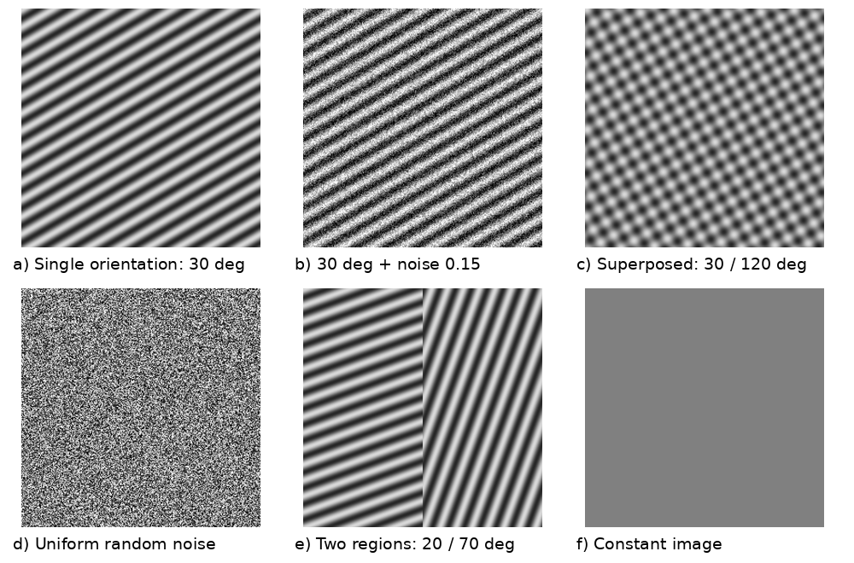
Hình 5.1. Sáu kiểu ảnh kiểm chứng: một hướng, có nhiễu, chồng hướng, gần đẳng hướng, hai miền và ảnh hằng.
Sai số phải được đo theo góc trục. Công thức (5.2) đưa khoảng cách về [0°,90°]. Chỉ dùng sai số đỉnh cho ảnh có đúng một hướng chuẩn; với ảnh nhiều hướng, cần xem toàn histogram hoặc ghép các đỉnh với tập nhãn tương ứng.
e(θ̂,θ*) = |[(θ̂ − θ* + 90°) mod 180°] − 90°|; MAE = (1/n)Σᵢeᵢ (5.2)
Độ lệch chuẩn được trình bày là độ phân tán của sai số giữa các góc và seed trong thiết kế, không phải xác suất thuật toán đúng và không mặc nhiên là khoảng tin cậy. Các tham số mặc định được cố định trước khi tổng hợp bảng chính; khảo sát tham số được tách riêng.

5.2. Kết quả ảnh một hướng có và không có nhiễu
Bảng 5.2. Sai số góc trục theo mức nhiễu trên tập vân sin một hướng.
σn | Sobel MAE ± SD (°) | FFT MAE ± SD (°) | Sai số lớn nhất S / F (°)
0,00 | 0,0945 ± 0,0674 | 0,0678 ± 0,0887 | 0,142 / 0,192
0,05 | 0,1079 ± 0,0643 | 0,0676 ± 0,0879 | 0,206 / 0,198
0,15 | 0,2002 ± 0,1423 | 0,0681 ± 0,0860 | 0,632 / 0,209
0,30 | 0,9573 ± 0,7175 | 0,0703 ± 0,0829 | 2,968 / 0,227

Ở mức nhiễu 0,15, MAE của nhánh Sobel khoảng 0,2002° và Fourier khoảng 0,0681°. Khi nhiễu tăng lên 0,30, MAE tương ứng là 0,9573° và 0,0703°. Trong phạm vi các vân tuần hoàn đã chọn, Fourier duy trì vị trí cụm năng lượng chính tương đối ổn định, còn gradient cục bộ bị thay đổi theo nhiễu nhiều hơn.
Không được suy ra từ bảng này rằng Fourier luôn chính xác hơn Sobel. Tập dữ liệu có một hệ vân tuần hoàn rõ, tần số nằm gọn trong dải phân tích và góc lấy từ một lưới xác định. Đây là điều kiện thuận lợi cho phương pháp phổ. Ảnh không tuần hoàn, ảnh có hướng thay đổi theo vị trí hoặc cấu trúc ngoài dải tần có thể cho hành vi khác.
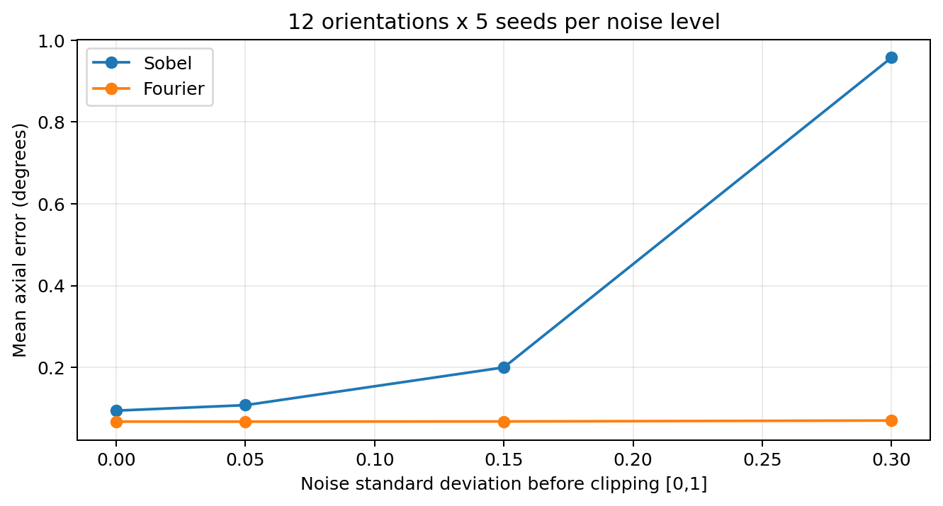
Hình 5.2. MAE theo độ lệch chuẩn nhiễu trong thiết kế chính.
Bảng 5.3. Độ tập trung R trung bình theo mức nhiễu.
σn | R Sobel | R Fourier
0,00 | 0,9975 | 0,9949
0,05 | 0,9900 | 0,9913
0,15 | 0,9371 | 0,9652
0,30 | 0,7916 | 0,8851

R giảm ở cả hai nhánh khi nhiễu tăng. Tuy nhiên, vị trí đỉnh vẫn có thể đúng trong khi histogram rộng hơn và R thấp hơn. Do đó một số đo góc có sai số nhỏ không phản ánh đầy đủ sự suy giảm chất lượng hướng trong ảnh; cần xem đồng thời góc, độ rộng phân bố và mức tập trung.

5.3. Phân tích trực quan mẫu 30°
Với ảnh mẫu stripes_030_noise015.png, góc đúng là 30°, σn = 0,15 và seed = 2026. Sobel cho góc đỉnh khoảng 29,7467°, R = 0,9377; Fourier cho góc khoảng 30,0070°, R = 0,9637. Đây là một ví dụ đơn lẻ được chọn để minh họa các sản phẩm trung gian, không phải trung bình của nhóm thực nghiệm chính.
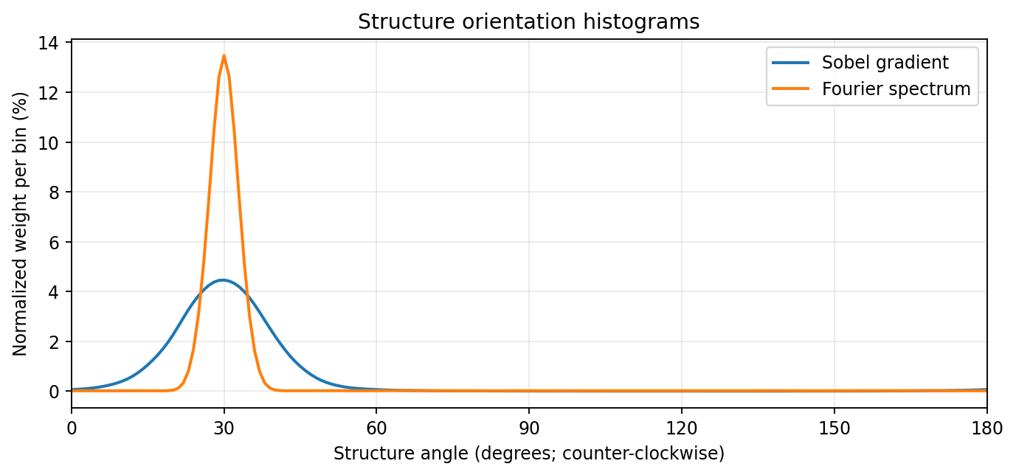
Hình 5.3. Histogram hai nhánh trên cùng mẫu 30° có nhiễu.
Histogram gradient rộng hơn vì hướng được đo tại từng pixel và chịu tác động của nhiễu cục bộ. Phổ Fourier có hai cụm đối xứng theo pháp tuyến của vân; sau quy đổi modulo 180° và quay 90°, hai cụm cùng đóng góp vào đỉnh gần 30°. Việc đọc trực tiếp góc trục cụm phổ mà bỏ phép quay sẽ trả về pháp tuyến, không phải hướng texture cần báo cáo.
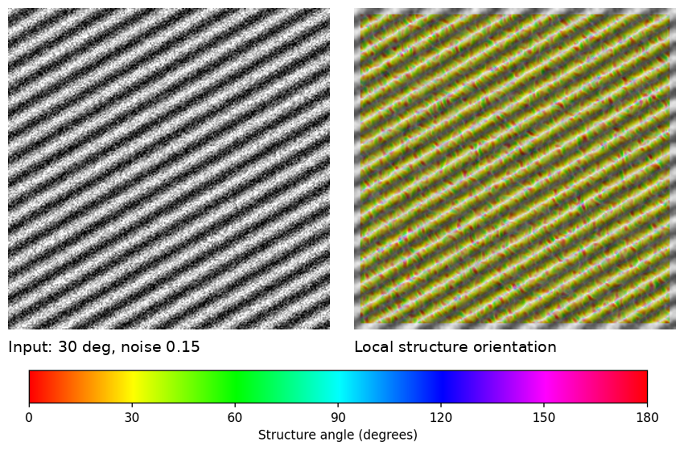
Hình 5.4. Ảnh vân có nhiễu và bản đồ hướng cấu trúc ở nhánh Sobel, kèm thang màu góc.
Bản đồ hướng giúp nhìn các sai khác cục bộ mà histogram toàn cục không thể định vị. Màu tại pixel gradient rất nhỏ không nên được diễn giải; mã nguồn giữ valid_mask và các hình minh họa sử dụng mặt nạ này để hạn chế màu giả.

5.4. Hai hệ vân vuông góc và giới hạn của gradient
Mẫu crossing_030_120.png là trung bình của hai ảnh vân có hướng 30° và 120°. Fourier tìm được hai đỉnh gần 30,0113° và 120,0112°. Tuy nhiên, histogram của gradient có các đỉnh gần 74,8373° và 164,8627°, không trùng hai hướng thành phần. Đây là kết quả đo thật và được giữ nguyên để phân tích giới hạn của phương pháp.
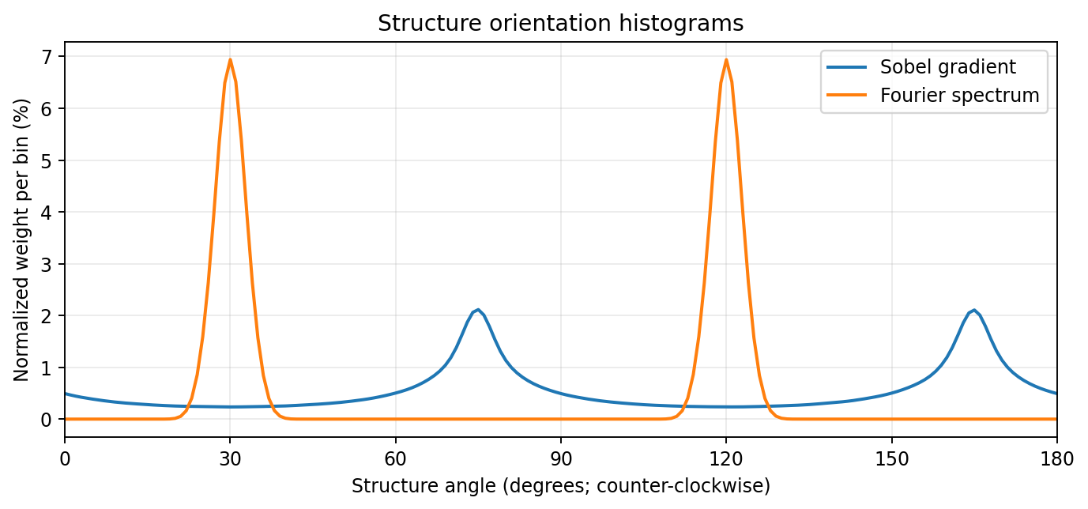
Hình 5.5. Trường hợp hai hệ vân chồng nhau: hai phương pháp không biểu diễn cùng một tập hướng cục bộ.
Nguyên nhân có thể giải thích từ tính tuyến tính của đạo hàm: ∇(I₁ + I₂) = ∇I₁ + ∇I₂. Góc của tổng hai vector nói chung không bằng góc của từng vector. Tại nhiều vị trí, các thành phần gradient của hai hệ vân kết hợp tạo hướng trung gian; vì vậy histogram gradient không phải công cụ tách hai quần thể sợi chồng lên nhau tại cùng pixel. Ngược lại, phép cộng hai vân sin vẫn giữ các thành phần tần số riêng, nên phổ có thể thể hiện hai hướng thành phần trong ví dụ này.
R của cả hai nhánh chỉ khoảng 10⁻⁴. Nếu chỉ nhìn R và kết luận “không có cấu trúc”, kết luận sẽ sai: histogram Fourier có hai đỉnh hẹp và rõ. Hai trục vuông góc tạo vector góc nhân đôi đối nhau, làm thống kê một trục bị triệt tiêu. Đây là lý do phần mềm xuất nhiều đỉnh và entropy, đồng thời cảnh báo khi R nhỏ.

5.5. Ảnh gần đẳng hướng, ảnh hằng và nhiều miền
Với mẫu nhiễu đều ngẫu nhiên seed 2026, R của Sobel khoảng 0,0271 và Fourier khoảng 0,0200; entropy tương ứng gần 0,9998 và 0,9989. Hai histogram gần phẳng. Chương trình vẫn có thể tìm được một bin lớn nhất, nhưng không nên xem đó là một hướng vật lý có ý nghĩa. Mẫu ngẫu nhiên hữu hạn không đòi hỏi các bin bằng nhau chính xác.
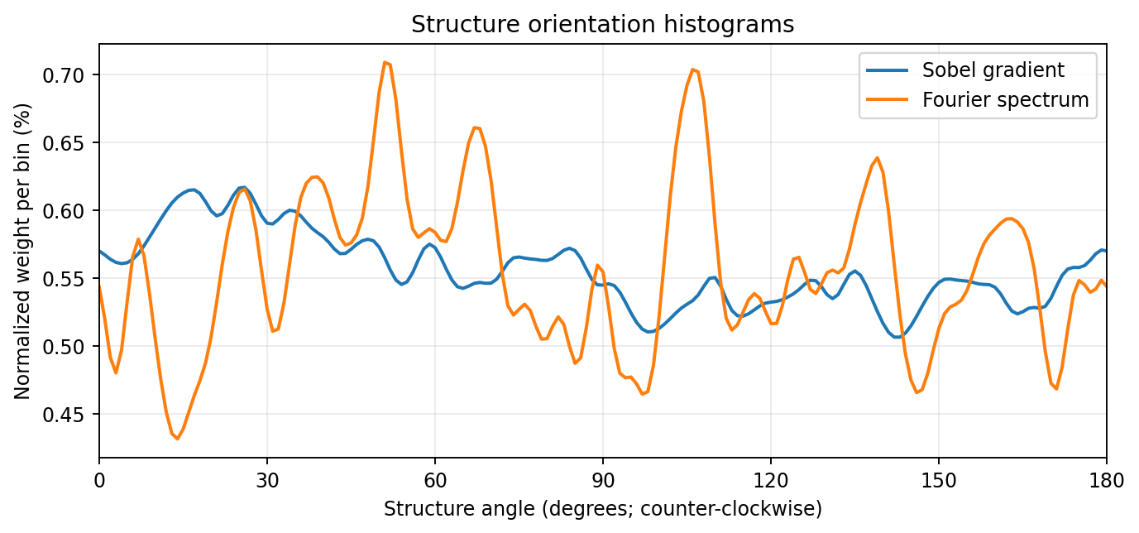
Hình 5.6. Histogram của mẫu nhiễu ngẫu nhiên gần đẳng hướng.
Ảnh hằng cho gradient bằng không và không có năng lượng sau khi trừ trung bình. Cả hai nhánh trả góc không xác định. Kết quả này là hành vi đúng, không phải lỗi chạy chương trình. JSON dùng null để phân biệt trạng thái đó với giá trị 0° của một texture nằm ngang.
Mẫu hai miền có nửa trái hướng 20° và nửa phải hướng 70° tạo hai đỉnh trong cả hai nhánh khi phân tích toàn ảnh. Sau khi cắt các ROI tránh đường nối, Sobel ước lượng lần lượt khoảng 19,8381° và 70,1623°. FFT ở ROI trái hẹp cho khoảng 16,9469°, còn ROI phải khoảng 70,0438°; trường hợp trái cho thấy thu nhỏ ROI có thể giảm độ phân giải tần số và không bảo đảm mọi ước lượng đều tốt hơn.
Bảng 5.4. Các trường hợp kiểm chứng cấu trúc và điều kiện biên.
Mẫu | Sobel | Fourier
Vân chồng 30°/120° | Đỉnh 74,84° và 164,86°; R ≈ 0,00012. | Đỉnh 30,01° và 120,01°; R ≈ 0,00015.
Nhiễu đều ngẫu nhiên | R ≈ 0,0271; E ≈ 0,9998. | R ≈ 0,0200; E ≈ 0,9989.
Ảnh hằng | Không có tín hiệu; góc null. | Không có tín hiệu; góc null.
Hai miền 20°/70° | Hai đỉnh khoảng 19,84° và 70,16°. | Hai đỉnh khoảng 20,08° và 70,11°.
Chữ nhật 192 × 384, 35° | Góc 34,8956°. | Góc 34,9216°.

Với ảnh chữ nhật 192 × 384 có hướng 35°, Sobel cho khoảng 34,8956° và Fourier khoảng 34,9216°. Kết quả cùng các kiểm thử ảnh chữ nhật củng cố việc dùng tọa độ tần số chuẩn hóa riêng theo H và W. Nó không loại trừ sai số lấy mẫu phổ ở mọi kích thước hoặc mọi góc.

5.6. Khảo sát Gaussian, số bin và cửa sổ Hann
Bảng 5.5. Khảo sát Gaussian tại σn = 0,15; mỗi cấu hình có 36 lượt.
σ (pixel) | MAE Sobel (°) | MAE Fourier (°) | R Sobel / FFT
0,0 | 0,7818 | 0,0690 | 0,819 / 0,817
0,5 | 0,3969 | 0,0690 | 0,860 / 0,890
1,0 | 0,2117 | 0,0690 | 0,937 / 0,965
2,0 | 0,1240 | 0,0690 | 0,982 / 0,984

Khi tăng σ từ 0 lên 2 pixel, MAE gradient trong thiết kế khảo sát giảm từ khoảng 0,7818° xuống 0,1240°. Làm trơn giúp ổn định gradient trên vân chu kỳ 16 pixel có nhiễu. Tuy nhiên, dải biên bị loại cũng thay đổi theo σ, nên đây là khảo sát toàn cấu hình tiền xử lý, không phải thí nghiệm giữ nguyên tuyệt đối mọi pixel tham gia.
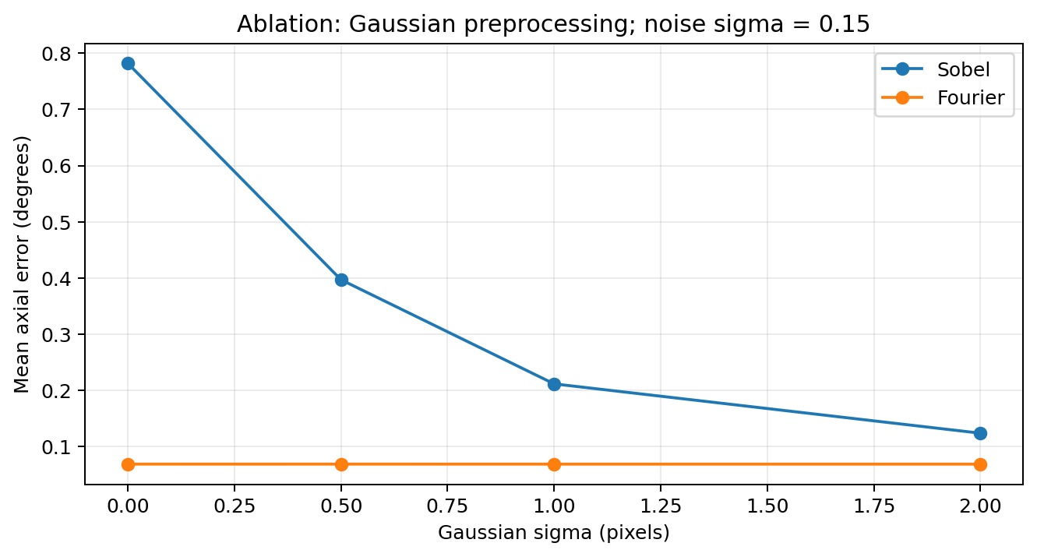
Hình 5.7. Ảnh hưởng của Gaussian trong phạm vi vân sin và mức nhiễu đã chọn.
Không tăng σ vô hạn chỉ vì R tăng hoặc MAE giảm trên tập này. Khi đối tượng có đường vân mảnh, bước sóng ngắn hoặc nhiều cấu trúc sát nhau, làm trơn mạnh có thể mất thông tin cần phân tích. Kết quả phải được kiểm chứng ở thang cấu trúc phù hợp.
Bảng 5.6. Khảo sát số bin trên các góc lệch lưới 7°, 22°, …, 172°.
B | Bước bin (°) | MAE Sobel (°) | MAE Fourier (°)
36 | 5,0 | 0,1809 | 0,4837
90 | 2,0 | 0,2015 | 0,1532
180 | 1,0 | 0,2117 | 0,1292
360 | 0,5 | 0,2154 | 0,1427

Tập khảo sát số bin cố ý dùng góc lệch lưới để tránh chỉ kiểm tra các góc nằm sẵn tại tâm bin. Kết quả không đơn điệu: tăng từ 180 lên 360 bin không luôn giảm MAE. Bỏ phiếu tuyến tính, làm trơn theo độ, nội suy đỉnh và lưới tần số hữu hạn cùng ảnh hưởng đến ước lượng. Vì thế độ phân giải hiển thị của histogram không đồng nghĩa độ chính xác đo góc.
Bảng 5.7. Khảo sát cửa sổ Hann trên cùng tập góc lệch lưới.
Hann | MAE Sobel (°) | MAE Fourier (°) | R Fourier
Tắt | 0,2117 | 0,3944 | 0,9465
Bật | 0,2117 | 0,1292 | 0,9649

Với tập khảo sát này, MAE Fourier giảm từ khoảng 0,3944° khi không dùng Hann xuống 0,1292° khi dùng Hann. Hai dòng Sobel giữ nguyên vì tùy chọn cửa sổ chỉ tác động nhánh Fourier. Đây cũng là một kiểm tra nhất quán của kiến trúc: thay tham số riêng của nhánh phổ không được làm đổi nhánh gradient.

5.7. Thời gian xử lý và khả năng tái lập
Bảng 5.8. Thời gian lõi phân tích trên CPU, trung vị năm lần sau một lần làm nóng.
Kích thước | Trung vị (ms) | Nhỏ nhất (ms) | Lớn nhất (ms)
128 × 128 | 3,40 | 3,17 | 3,48
256 × 256 | 11,07 | 10,18 | 11,51
512 × 512 | 57,96 | 56,54 | 59,70
1024 × 1024 | 232,56 | 231,40 | 243,61

Thời gian đo gồm tiền xử lý, Sobel, FFT, histogram, thống kê và bản đồ hướng; không gồm đọc ảnh, vẽ PNG, nén ZIP hoặc giao diện. OpenCV dùng một luồng. Kết quả được chạy lại trong môi trường Linux/Python 3.12.14, lưu ở results/experiments/runtime.csv và metrics.json.
Bảng 5.9. Môi trường được dùng để tạo số liệu báo cáo.
Thành phần | Giá trị đã ghi nhận
CPU | Linux x86_64, CPU máy chủ
Python / OS | 3.12.14 / Linux x86_64
NumPy / SciPy | 2.3.5 / 1.17.0
OpenCV headless | 4.13.0.92
Matplotlib / Pillow | 3.10.8 / 12.3.0
pytest / OpenCV threads | 9.2.0 / 1

Mỗi thí nghiệm lưu seed, cấu hình và phiên bản thư viện. Các CSV về góc và thống kê là dữ liệu nguồn của bảng, biểu đồ trong báo cáo. Thời gian xử lý phụ thuộc CPU, tải hệ thống và môi trường số học. Bộ phiên bản dùng trong lần thực nghiệm hiện tại được ghi ở requirements-lock.txt.

5.8. Đối chiếu định lượng với plugin Directionality
Plugin được chạy trên 15 ảnh mẫu với cùng tham số Gaussian σ = 1 và 180 bin. Histogram Python được so sánh ở dạng thô, trước làm trơn. getBins của plugin bao gồm cả 0° và 180°; hai giá trị tương đương được cộng trọng số trước nội suy tuần hoàn lên lưới góc Python. Dữ liệu gốc, kết quả khớp Gaussian và cấu hình được lưu tại results/fiji/. Ảnh hằng không có năng lượng hướng được ghi trạng thái no_signal và loại khỏi các thống kê sai khác góc.
Bảng 5.10. So sánh histogram thô trên mẫu vân 30° có nhiễu 0,15.
Nhánh | Đỉnh Python (°) | Đỉnh Fiji (°) | Δ góc (°) | JSD cơ số 2
Sobel | 28,2084 | 29,2682 | 1,0597 | 0,002559
Fourier | 29,9470 | 29,9579 | 0,0110 | 0,037830
Các góc trong Bảng 5.10 lấy từ histogram thô đã căn chỉnh, vì vậy khác với góc đỉnh sau làm trơn ở mục 5.3. Δ góc Sobel khoảng 1,0597°, trong khi Fourier khoảng 0,0110°. JSD Sobel nhỏ dù vị trí bin cực đại khác nhau, cho thấy một điểm cực đại có thể nhạy hơn toàn phân bố. Đây là phép đo trên một ảnh có nhiễu, không đại diện cho mọi ảnh.
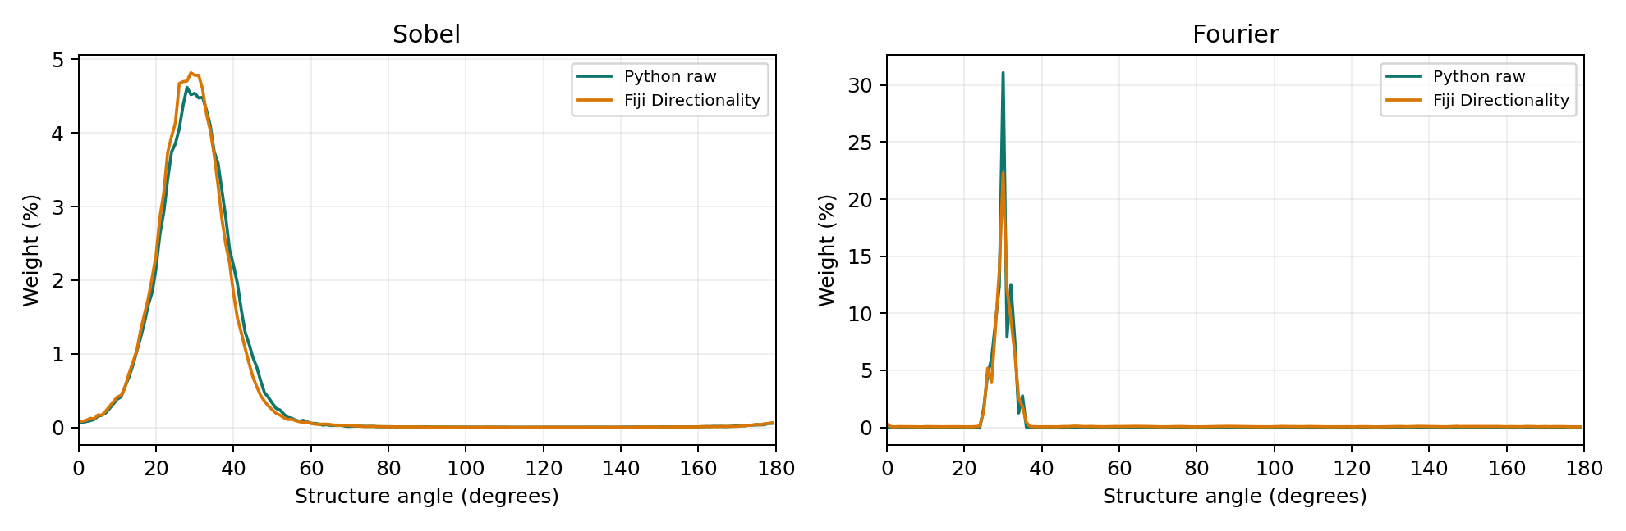
Hình 5.8. Histogram Python và Directionality chính thức trên cùng mẫu 30° có nhiễu.
Kết quả do chính plugin khớp Gaussian cho mẫu này: Local gradient có tâm 29,0724°, độ rộng 7,9234°, amount 0,9136 và goodness of fit 0,9984; Fourier components có tâm 30,0308°, độ rộng 1,8093°, amount 0,7689 và goodness of fit 0,9163. getFitAnalysis trả tâm và độ rộng theo radian; chương trình đổi sang độ khi xuất CSV. Amount của plugin khác định nghĩa với R của Python nên hai đại lượng không được đồng nhất.
Ở ảnh hai miền 20°/70° và ảnh chồng hai hướng vuông góc, hai đỉnh có trọng số gần nhau có thể đổi thứ tự giữa hai phương pháp. Sai khác riêng đỉnh lớn nhất có thể xấp xỉ 50° hoặc 90° dù JSD Fourier lần lượt chỉ khoảng 0,0108 và 0,0144. Các trường hợp này cần so sánh cả histogram và tập đỉnh. Bảng 5.10 chỉ dùng mẫu một hướng để diễn giải sai khác vị trí đỉnh.

CHƯƠNG 6. KẾT LUẬN VÀ HƯỚNG PHÁT TRIỂN

6.1. Những nội dung đã hoàn thành
Đề tài đã hiện thực Sobel gradient, chuyển hướng pháp tuyến sang hướng cấu trúc, histogram có trọng số và làm trơn tuần hoàn, phân tích phổ Fourier và thống kê góc trục. Ứng dụng desktop hỗ trợ ROI, phân tích nhiều ảnh, lưu kết quả, nhập CSV Fiji và ghi cấu hình phục vụ kiểm chứng. Các phép đo Python có dữ liệu tổng hợp có nhãn và kiểm thử tự động đi kèm.
Trên bộ vân sin một hướng đã thiết kế, hai nhánh đều ước lượng đúng quy ước góc với sai số nhỏ. Ở mức nhiễu cao hơn, nhánh phổ giữ vị trí đỉnh ổn định hơn trong điều kiện thử nghiệm. Các ảnh phản ví dụ cho thấy kết luận phải dựa vào toàn phân bố: R nhỏ không đủ chứng minh ảnh đẳng hướng; histogram gradient của hai vân chồng nhau không nhất thiết tách được hai hướng gốc; ROI nhỏ giúp cô lập vùng nhưng có thể làm FFT giảm độ phân giải.
Giá trị của đề tài không chỉ nằm ở việc tạo một góc đầu ra mà ở việc trình bày rõ đại lượng đang đo, các giả thiết lấy mẫu và các điều kiện khiến cách diễn giải đơn giản bị sai. Việc giữ các kết quả không thuận lợi trong báo cáo giúp phần đánh giá phản ánh đúng phạm vi phương pháp thay vì chỉ lựa chọn hình minh họa đẹp.

6.2. Hạn chế và phạm vi kết luận
Thực nghiệm hiện tại chủ yếu trên ảnh tổng hợp, chưa có bộ ảnh tự nhiên có nhãn độc lập, chưa đánh giá ảnh pixel không vuông và chưa hiệu chuẩn các ngưỡng diễn giải tự động. Vân sin có tính tuần hoàn rõ tạo lợi thế cho phân tích phổ; các kết luận về so sánh phương pháp không được khái quát thành quy luật cho mọi vật liệu.
Triển khai Python sử dụng FFT toàn ROI và ước lượng đỉnh parabol, khác với Fourier components và phép khớp Gaussian của Directionality. Đối chiếu đã thực hiện trên 15 ảnh tổng hợp bằng plugin chính thức trong runtime ImageJ headless. Kết quả chưa xác nhận tương tác với cửa sổ Fiji, ảnh tự nhiên hoặc quy trình trên Windows/macOS.

6.3. Hướng phát triển khả thi
Hướng thứ nhất là bổ sung ảnh vải, vân gỗ hoặc ảnh hiển vi có nguồn và nhãn đo rõ ràng; cần quy trình gán nhãn, phân biệt vùng và đánh giá giữa người đo để tránh coi góc quan sát chủ quan là chân lý. Hướng thứ hai là tính trường hướng cục bộ bằng cửa sổ trượt hoặc tensor cấu trúc, sau đó ghép thông tin theo vị trí thay vì chỉ tạo một histogram toàn ROI.
Hướng phát triển tiếp theo là phân tích đa thang, khảo sát ngưỡng gradient và dải tần trên ảnh tự nhiên có nhãn. Đối chiếu với Directionality có thể mở rộng bằng so khớp tập nhiều đỉnh và khoảng cách giữa các phân bố. Phân tích hướng trong không gian thang đo, như công trình của Z.-Q. Liu, cung cấp cơ sở cho mở rộng này [12].

TÀI LIỆU THAM KHẢO
[1] R. C. Gonzalez và R. E. Woods, Digital Image Processing, ấn bản 4, Pearson, 2018. Tài liệu nền tảng về lọc không gian và miền tần số.
https://www.pearson.com/en-us/subject-catalog/p/digital-image-processing/P200000003224
[2] ImageJ/Fiji, Directionality, tài liệu giới thiệu công cụ, quy ước góc và hai phương pháp phân tích.
https://imagej.net/plugins/directionality
[3] Fiji developers, Directionality_.java, mã nguồn chính thức và API công khai của plugin Directionality. Bản mã đã xem chứa VERSION_STR = 2.3.0.
https://github.com/fiji/Directionality/blob/master/src/main/java/fiji/analyze/directionality/Directionality_.java
[4] OpenCV, Sobel Derivatives, tài liệu toán tử Sobel và hàm tính đạo hàm ảnh.
https://docs.opencv.org/4.13.0/d2/d2c/tutorial_sobel_derivatives.html
[5] NumPy, Discrete Fourier Transform, tài liệu fft2, fftshift và phổ công suất.
https://numpy.org/doc/stable/reference/routines.fft.html
[6] NumPy, numpy.fft.fftfreq, định nghĩa tần số mẫu theo kích thước và khoảng lấy mẫu.
https://numpy.org/doc/stable/reference/generated/numpy.fft.fftfreq.html
[7] NumPy, numpy.hanning, công thức cửa sổ Hann.
https://numpy.org/doc/stable/reference/generated/numpy.hanning.html
[8] SciPy, scipy.ndimage.gaussian_filter1d, lọc Gaussian một chiều và chế độ biên tuần hoàn wrap.
https://docs.scipy.org/doc/scipy/reference/generated/scipy.ndimage.gaussian_filter1d.html
[9] SciPy, scipy.signal.find_peaks, tìm cực đại và các tham số độ nổi bật, khoảng cách.
https://docs.scipy.org/doc/scipy/reference/generated/scipy.signal.find_peaks.html
[10] Qt for Python, QThread, cơ chế xử lý tác vụ nền và tín hiệu trong ứng dụng desktop.
https://doc.qt.io/qtforpython-6/PySide6/QtCore/QThread.html
[11] Pillow, ImageOps module, hàm exif_transpose cho hướng ảnh từ EXIF.
https://pillow.readthedocs.io/en/stable/reference/ImageOps.html
[12] Z.-Q. Liu, “Scale space approach to directional analysis of images,” Applied Optics, tập 30, số 11, tr. 1369–1373, 1991. DOI: 10.1364/AO.30.001369. Tham khảo định hướng mở rộng đa thang.
https://opg.optica.org/abstract.cfm?URI=ao-30-11-1369
Tài liệu thuật toán theo bộ nguồn của báo cáo. Tài liệu Directionality và dữ liệu thực nghiệm được rà soát ngày 02/11/2026.

